|  |  |  |  |
| --- | --- | --- | --- |
| **Nom : …………………………………**  **Prénom : ……………………………**  **Classe : 1 PP** | **Contrôle n° 3 : suites** | **Le 13/12/2021** | **Note :**  **… / 20** |

**Exercice 1 : Recensements dans un village**

Le maire d’une commune voit son village se dépeupler année après année, par manque d’attractivité.

Voici le nombre d’habitants recensés chaque année depuis 2015.

|  |  |  |  |  |  |  |
| --- | --- | --- | --- | --- | --- | --- |
| Année | 2015 | 2016 | 2017 | 2018 | 2019 | 2020 |
| Rang | 1 | 2 | 3 | 4 | 5 | 6 |
| Nombre d’habitants | 2 327 | 2 282 | 2 237 | 2 192 | 2 147 | 2 102 |

A] Montrer que le nombre d’habitants forme une suite arithmétique dont vous préciserez le premier terme et la raison.

…………………………………………………………………………………………………………………………………………………………………………………

…………………………………………………………………………………………………………………………………………………………………………………

…………………………………………………………………………………………………………………………………………………………………………………

B] On appelle (*Un*) la suite arithmétique définie par : *u*1 = 2 327 et *r* = -45.

1. Exprimer *un* en fonction de *n*.

…………………………………………………………………………………………………………………………………………………………………………………

…………………………………………………………………………………………………………………………………………………………………………………

2. Calculer *u*11.

…………………………………………………………………………………………………………………………………………………………………………………

…………………………………………………………………………………………………………………………………………………………………………………

…………………………………………………………………………………………………………………………………………………………………………………

3. Calculez *n* tel que *un* < 1 500

…………………………………………………………………………………………………………………………………………………………………………………

…………………………………………………………………………………………………………………………………………………………………………………

…………………………………………………………………………………………………………………………………………………………………………………

C] Conclusion :

D’après vos calculs précédents, déterminer :

1. Le nombre d’habitants en 2025

…………………………………………………………………………………………………………………………………………………………………………………

…………………………………………………………………………………………………………………………………………………………………………………

2. A partir de quelle année le village sera peuplé de moins de 1 500 habitants.

…………………………………………………………………………………………………………………………………………………………………………………

…………………………………………………………………………………………………………………………………………………………………………………

…………………………………………………………………………………………………………………………………………………………………………………

…………………………………………………………………………………………………………………………………………………………………………………

**Exercice 2 : Cadeau de Noël** Résultat de recherche d'images pour "émoticone clin d'oeil"Résultat de recherche d'images pour "emoticone cadeau de noel"Résultat de recherche d'images pour "emoticone cadeau de noel"Résultat de recherche d'images pour "emoticone cadeau de noel"Résultat de recherche d'images pour "emoticone cadeau de noel"

|  |  |  |  |  |  |
| --- | --- | --- | --- | --- | --- |
| Années | 2018 | 2019 | 2020 | 2021 | 2025 |
| Nombre de cadeaux de Noël prévus | 15 | **……** | **……** | **……** | …… |
| Notation | *u1* | *u…* | *u…* | *u…* | *u…* |

En 2018, première année d’ouverture d’une crèche, 15 enfants ont été accueillis. Le taux de natalité étant en augmentation, on prévoit d’accueillir 2 enfants de plus par an.

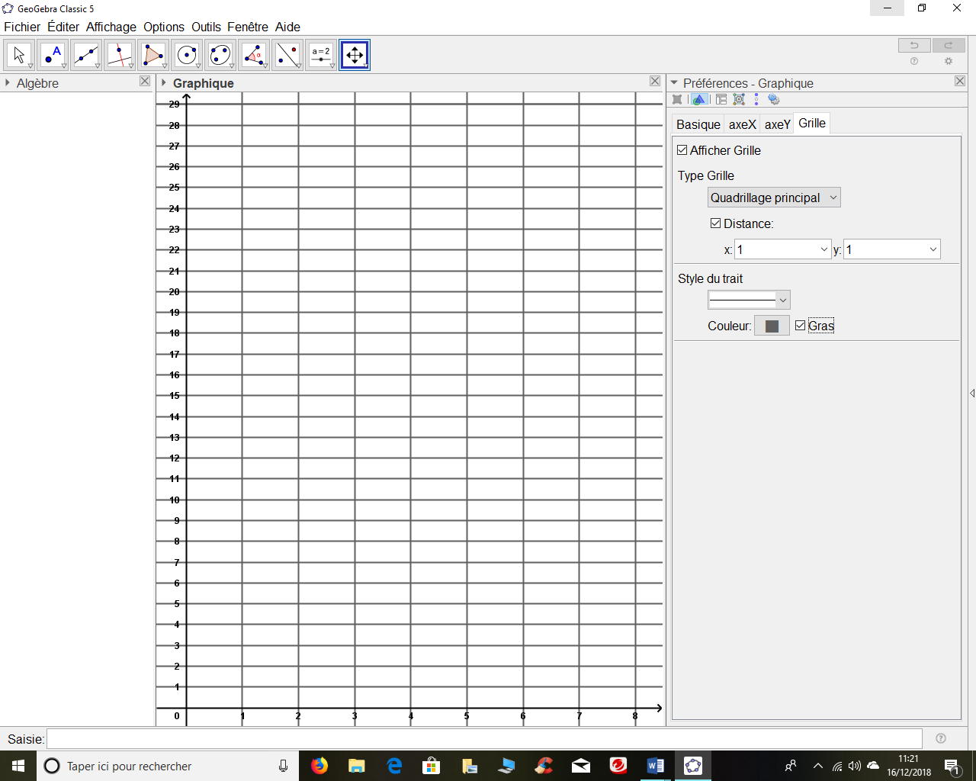1. Complétez les cases grisées du tableau suivant.

2. Placer dans le repère suivant les points correspondants à u1 , …………

3. Déterminer les caractéristiques

de cette suite (type, premier terme et raison).

…………………………………………………

…………………………………………………

…………………………………………………

…………………………………………………

…………………………………………………

4. Déterminer alors le nombre d’enfants accueillis en 2025 si l’augmentation reste constante.

………………………………………………………

………………………………………………………

………………………………………………………

**Exercice 3 : Encore des perruques ?!!!**

L’association « Fake Hair Don’t Care », qui fabrique des perruques pour des femmes ayant perdu leur chevelure suite à une chimiothérapie, a lancé une campagne de publicité pour développer sa production. Elle a reçu 1 500 dons de cheveux en janvier 2021, 1 550 en février et 1 600 en mars. Elle souhaite obtenir plus de 21 000 dons dans l’année pour pouvoir embaucher un perruquier posticheur.

1. Montrer que l’augmentation est constante et égale à 50 lors des 3 premiers mois.

…………………………………………………………………………………………………………………………………………………………………………………

…………………………………………………………………………………………………………………………………………………………………………………

2. Si l’augmentation reste constante, quel sera le nombre de dons reçus en décembre 2021 ?

…………………………………………………………………………………………………………………………………………………………………………………

…………………………………………………………………………………………………………………………………………………………………………………

3. Calculer le nombre de dons reçus pendant l’année 2021.

…………………………………………………………………………………………………………………………………………………………………………………

…………………………………………………………………………………………………………………………………………………………………………………

4. Pourra-t-elle embaucher le perruquier posticheur ?

…………………………………………………………………………………………………………………………………………………………………………………

…………………………………………………………………………………………………………………………………………………………………………………

**Exercice 4 : et pour le spectacle…**

Z. , qui s’occupe des perruques d’une célèbre troupe de théâtre, découvre l’Odyssud, salle de la prochaine représentation située en banlieue de Toulouse, à Blagnac précisément. Cette salle qui a une forme d’amphithéâtre, possède 25 rangs numérotés de A à Y.

Z. se rend compte que les gradins sont organisés comme une suite arithmétique, le rang B ayant plus de places que le rang A mais moins que le rang C. Elle dénombre les nombres de places de 2 rangs choisis au hasard :

Le rang E possède 61 places alors que le rang s en possède 131.

1. Déterminer le nombre de places à rajouter entre chaque rang.

…………………………………………………………………………………………………………………………………………………………………………………

…………………………………………………………………………………………………………………………………………………………………………………

…………………………………………………………………………………………………………………………………………………………………………………

…………………………………………………………………………………………………………………………………………………………………………………

2. Calculer le nombre de places au rang A

…………………………………………………………………………………………………………………………………………………………………………………

…………………………………………………………………………………………………………………………………………………………………………………

…………………………………………………………………………………………………………………………………………………………………………………

…………………………………………………………………………………………………………………………………………………………………………………

3. Calculer le nombre de places au rang Y

…………………………………………………………………………………………………………………………………………………………………………………

…………………………………………………………………………………………………………………………………………………………………………………

…………………………………………………………………………………………………………………………………………………………………………………

…………………………………………………………………………………………………………………………………………………………………………………

4. Calculer le nombre total de places.

…………………………………………………………………………………………………………………………………………………………………………………

…………………………………………………………………………………………………………………………………………………………………………………

…………………………………………………………………………………………………………………………………………………………………………………

…………………………………………………………………………………………………………………………………………………………………………………

…………………………………………………………………………………………………………………………………………………………………………………

**Formulaire sur les suites arithmétiques**

*un* = *u*(*n*-1) + *r u*n = *u*1 + (*n*-1) *r Sn* = ( *u*1 + *un*)

|  |  |  |
| --- | --- | --- |
| **GRILLE NATIONALE D’ÉVALUATION EN MATHÉmatiques** | | |
| Nom : ……………………………………………………  Prénom : ……………………………………………… | Diplôme préparé : Bac Pro | Contrôle sur les suites arithmétiques |

** Liste des capacités, connaissances et attitudes évaluées**

|  |  |
| --- | --- |
| **Capacités** | Générer par le calcul ou à l’aide d’un outil numérique, les termes de différentes suites.  Calculer un terme de rang donné d’une suite arithmétiques définie par son premier terme et par une relation de récurrence ou par l’expression du terme de rang *n*.  Réaliser et exploiter une représentation graphique de points (*n* ; *un*) dans le cas où (*Un*) est une suite arithmétique.  Reconnaître les premiers termes d’une suite arithmétique.  Calculer la somme totale des n premiers termes d’une suite arithmétique. |
| **Connaissances** | Suites numériques :  Terme de rang donné d’une suite arithmétiques définie par son premier terme et par une relation de récurrence ou par l’expression du terme de rang *n*.  Somme totale des n premiers termes d’une suite arithmétique. |
| **Attitudes** | La rigueur et la précision. L’esprit critique vis-à-vis de l’information disponible. L’ouverture à la communication, au dialogue et au débat argumenté. |

|  |
| --- |
| **Thématique utilisée :** Vie sociale et loisirs |

|  |  |  |  |  |  |  |  |  |  |  |
| --- | --- | --- | --- | --- | --- | --- | --- | --- | --- | --- |
| **Compétences** | **Capacités** | Ex 1 | Ex 2 | Ex 3 | Ex 4 | Aide à la partie chiffrée | | | | |
| 0 | 1 | 2 |  |  |
| **S’approprier** | Rechercher, extraire et organiser l’information | A]  B] 1.  B] 2.  B] 3.  C] 1.  C] 2. | 1.  3.  2.  4. | 1.  4.  2.  3.  4.  4. | 1.  2.  3.  4. |  |  | **/ 20** | / 1  / 1  / 1  / 1  / 1  / 1,5  / 1,5  / 1  / 1  / 1  / 1  / 1  / 1  / 1  / 1  / 1  /1  / 1  / 1  / 1 | **/ 4**  **/ 6**  **/ 6**  **/ 2**  **/ 3**  **/ 20** |
| **Analyser**  **Raisonner** | Emettre une conjecture, une hypothèse.  Proposer une méthode de résolution, un protocole expérimental. |
| **Réaliser** | Choisir une méthode de résolution, un protocole expérimental.  Exécuter une méthode de résolution, expérimenter, simuler. |
| **Valider** | Contrôler la vraisemblance d’une conjecture, d’une hypothèse.  Critiquer un résultat, argumenter. |
| **Communiquer** | Rendre compte d’une démarche, d’un résultat, à l’écrit ou à l’oral. |
|  | **TOTAL** |

